НИУ ИТМО

Факультет программной инженерии и компьютерной техники

Направление подготовки 09.03.04 Программная инженерия

Дисциплина «Вычислительная математика»

**Отчет**

По лабораторной работе №1

Вариант 27

Выполнил:

*Овсянников Роман Дмитриевич,*

*студент группы P32131*

Преподаватель:

*Малышева Татьяна Алексеевна*

Санкт-Петербург,

2023 г.

**Цель работы:**

Разработать программу для подсчета корней СЛАУ.

Для прямых методов должно быть реализовано:

· Вычисление определителя

· Вывод треугольной матрицы (включая преобразованный столбец В)

· Вывод вектора неизвестных: 𝑥1,𝑥2,…,𝑥𝑛

· Вывод вектора невязок: 𝑟1,𝑟,…,𝑟𝑛

**Описание метода:**

Метод Основан на приведении матрицы системы к треугольному виду так, чтобы ниже ее главной диагонали находились только нулевые элементы

Прямым ходом метода Гаусса состоит в последовательном исключении неизвестных из уравнений системы. Сначала с помощью первого уравнения исключается 𝑥1 из всех последующих уравнений системы. Затем с помощью второго уравнения исключается 𝑥2 из третьего и всех последующих уравнений и т. д. Если элемент главной диагонали будет равен нулю, то нужно поменять столбцы или строки местами так, чтобы на этом месте не было нуля, если найти такой столбец (строку) не удалось, то у нас либо бесконечное количество решений (при b[i] = 0), либо не существует решений.

Обратный ход метода Гаусса состоит в последовательном вычислении искомых неизвестных от последнего уравнения к первому: решая последнее уравнение, находим единственное в этом уравнении неизвестное 𝑥𝑛. Далее, используя это значение, из предыдущего уравнения вычисляем 𝑥𝑛−1 и т. д. Последним найдем 𝑥1 из первого уравнения.

Определитель считается как произведение всех элементов главной диагонали треугольной матрицы. Для корректного определения знака определителя необходимо запомнить количество перестановок и умножить определитель на (-1)^k, где k - число перестановок столбцов или строк при приведении матрицы к треугольному виду

Для определения точности используется вектор невязок (Невязка - *количественная мера несоответствия между правыми и левыми частями системы уравнений при подстановки в них вычислительного решения.*)

**Код программы:** <https://github.com/Ja1rman/Computational-Mathematics/blob/main/lab1/main.go>

**Примеры работы программы:**

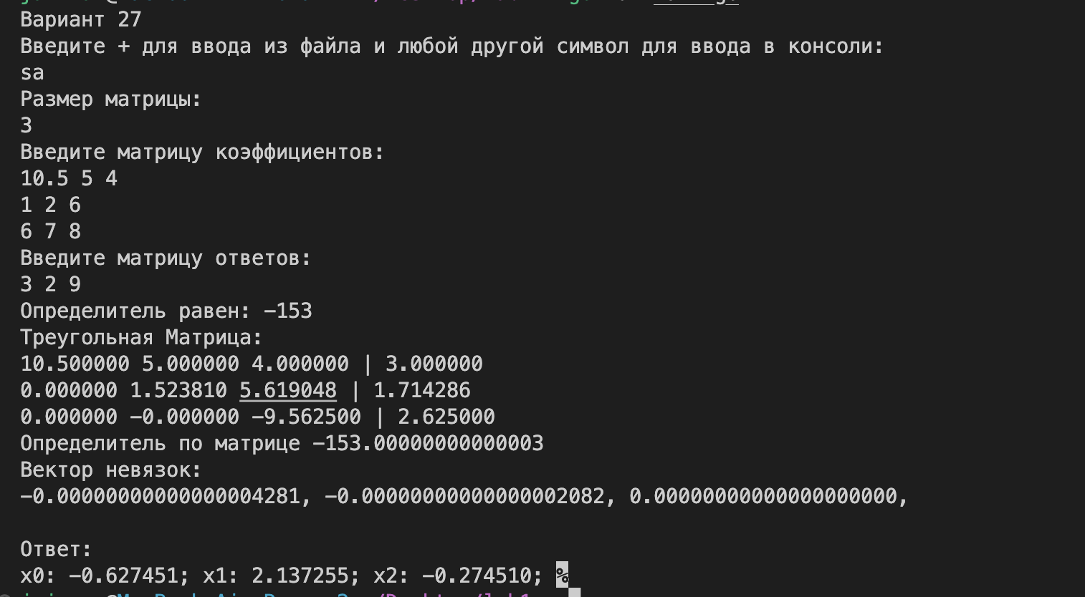

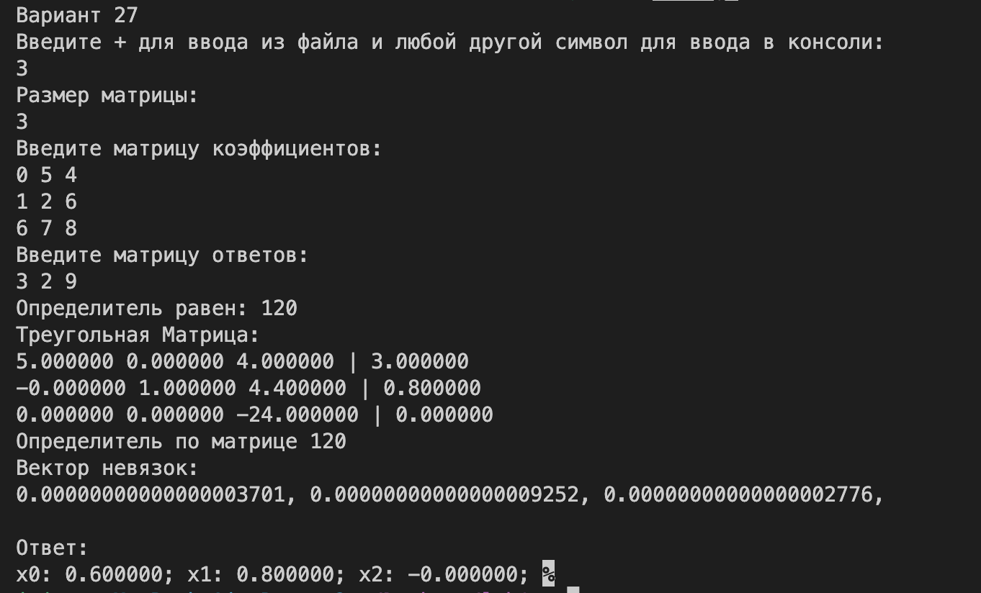

**Вывод:**

Во время выполнения лабораторной работы я изучил работу прямого метода Гаусса. Основным недостатком прямых методов является большое число операций.

Также при решении СЛАУ методом Гаусса может получиться большая погрешность из-за использования маленьких ведущих элементов. (Но есть метод Гаусса с выбором главного элемента, который позволяет избежать этого.)